CHAPITRE 1 – Partie 2

Les situations proportionnelles et les modes de représentation
~Notes de cours~

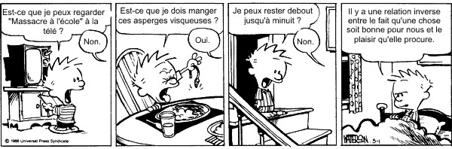

Mathématique 2e secondaire
Collège Regina Assumpta
2014 – 2015

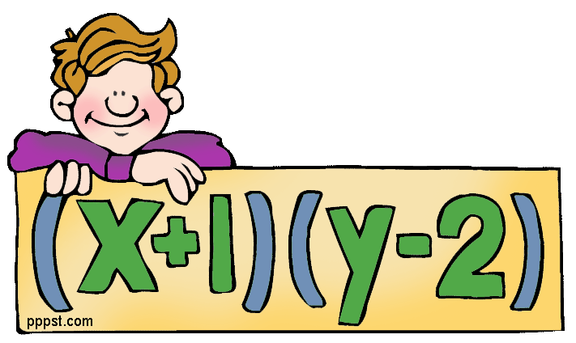

Nom : _____________________________
Groupe : _____

Contenu
1- Situation de proportionnalité (situation de variation directe) 3
A) Table des valeurs 4
B) Règle 4
C) Graphique 4
2- Situation inversement proportionnelle (situation de variation inverse) 8
A) Table des valeurs 8
B) Règle 8
C) Graphique 9
3- Exemples de résolution d’un problème de proportion 12
4- Les modes de représentation 14
5- Vocabulaire 20
A) Variable 20
B) Terme 20
C) Terme constant 21
D) Coefficient 21
6- Recherche de la règle 22
7- Recherche d’une information 25
8- Représentation graphique 28
9- Informations pouvant être dégagées d’une représentation graphique 29
A) Type de variation 29
B) Minimum et maximum 30

Situation de proportionnalité (situation de variation directe)

Situation donnant lieu à des rapports ou à des taux .

Exemple : Représente cette situation par une table des valeurs et un graphique. Écris ensuite divers taux représentant cette situation.

Aujourd’hui, l’essence se vend à 1,29$/L.
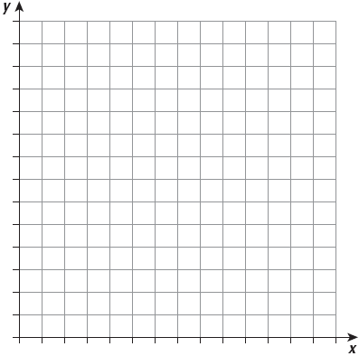

Exemple : Explique en mots ce que signifie cette situation.

Dans la recette de crêpes de ma grand-mère, le rapport 2 :1 est toujours observé entre le nombre de tasses de lait et le nombre de tasses de farine.

________________________________________________________________________________________________________________________________________________________________________________________________

Table des valeurs

Dans le cas d’une situation de variation directe, la table de valeurs possède toujours un point ayant les coordonnées ainsi qu’un , k qui se calcule par y ÷ x.

Règle

La règle d’une situation de proportionnalité est toujours de la forme :

Variable dépendante = Coefficient × Variable indépendante

Attention!
Il faut toujours bien identifier les variables.

Graphique

Le graphique représentant une situation de variation directe est :
- Une droite oblique passant par l’origine du plan cartésien (0, 0).
OU
- Une série de points appartenant à une droite oblique passant par l’origine.

Exemples :
- Remplis la table de valeurs suivante sachant que k = 5,75 et donne la règle de la situation.

Temps (h) | 0 | 1 | 2 |  | 7
Coût ($) |  |  |  | 23

Identification des variables :
$x:_____________________________________________$
$y:____________________________________________$
Règle : $__________________$

- La table de valeurs suivante représente-t-elle une situation de proportionnalité ? Justifie.

x | y
0 | 0
3 | 12,9
5 | 21,5
6 | 25,8
10 | 42

Attention!

Le coefficient de proportionnalité existe seulement s’il s’agit d’une situation de
.

- La table de valeurs suivante représente une situation de proportionnalité. Trouve le coefficient de proportionnalité.
x | 0 | 2 | 3 | 6
y | 0 | 7,2 | 10,8 | 21,6

- Les graphiques suivants représentent-ils des situations de variation directe?
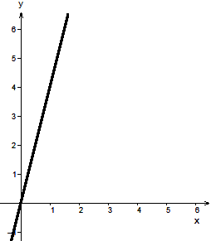 | 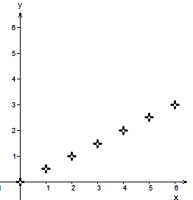 | 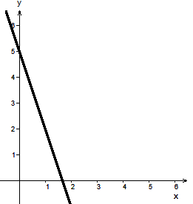

- Le prix du bœuf haché maigre est à 8$/kg cette semaine à l’épicerie. Complète les phrases et la table des valeurs suivantes.

On s’intéresse à la relation entre et .
Quantité de bœuf haché achetée (kg) | Prix ($)
0
1 | 8
2
3
4 | 32
5 | 40
6 | 48

× 3
$$÷2$$

Description d’une situation de variation directe :

Lorsqu’une variable , l’autre variable .
Lorsqu’une variable , l’autre variable .

Situation inversement proportionnelle (situation de variation inverse)

Relation qui existe entre deux variables qui varient dans le sens contraire.

Le produit des valeurs associées des deux variables est constant :
$$x•y=a$$

Table des valeurs

Dans le cas d’une situation de variation inverse, lorsque l’on multiplie les valeurs de la variable indépendante$(x)$ par les valeurs de la variable dépendante$(y)$ associées, le produit est toujours le même.

Règle

La règle d’une situation inversement proportionnelle est toujours de la forme :

$Variable dépendante =\frac{Coefficient}{Variable indépendante}$, où le coefficient ≠ 0.

Attention!
Il faut toujours bien identifier les variables.

Graphique

Le graphique représentant une situation de variation directe est :
- Une courbe qui tend à s’approcher des axes sans jamais les toucher.
OU
- Une série de points appartenant à une courbe qui tend à s’approcher des axes sans jamais les toucher.

Exemples :
- Marie-Geneviève veut peinturer l’appartement qu’elle vient d’acheter. Elle estime qu’il lui faudra 40 heures pour tout peinturer si elle fait le travail seule. Si on considère que plus il y aura de personnes, moins de temps cela prendra pour peinturer l’appartement, complète la table des valeurs représentant cette situation, trouve la règle de cette situation et trace le graphique.
Table des valeurs :
Nombre de personnes | 1 | 2 | 4 | 5 | 8 | 10
Temps (heures)

Identification des variables :  $x:Nombre de personnes$  $y:Temps (en heures)$ | Règle :  $y=_________________________$

Graphique :

Attention!
Dans une situation de variation inverse, il est possible que certains points ne soient pas réalistes selon le contexte donné. Par exemple, dans la situation précédente, il est peu probable que si 40 personnes se retrouvent dans un appartement pour peinturer, il soit possible de tout faire en 1 heure (manque de matériel, d’espace,…)

- Pour une activité, un groupe d’amis loue un véhicule utilitaire sport (VUS). Louer une telle voiture une seule journée coûte 120$. Complète les espaces suivants.

On s’intéresse à la relation entre et .

Nombre de personnes participant à la location de la voiture | Prix par personne pour la location de voiture ($/personne)
1
2
3
4
5
6

$$÷3$$
× 2
Description d’une situation de variation inverse :

Lorsqu’une variable , l’autre variable .
Lorsqu’une variable , l’autre variable .

Exemples de résolution d’un problème de proportion

- Un automobiliste roulant à vitesse constante parcourt 225 km en 2h30. Quelle distance parcourt-il en 1h30 ?

- Quatre employés d’une entreprise déchargent en 45 minutes le contenu d’un camion plein de marchandises et six employés le déchargent en 30 minutes. Combien de temps cela prendra-t-il si seulement trois employés se sont présentés au travail le jour où le camion plein de marchandises se présente au magasin ?

- Il a fallu 55 minutes à Audrey-Ann et Jonathan pour vider les 42 boîtes de livres d’Audrey-Ann. Combien de temps auraient-ils mis pour faire exactement la même tâche s’ils avaient été quatre?

Les modes de représentation

Il existe différentes façons de représenter une situation.

- Description en mots ou dessin
- Table de valeurs
- Graphique
- Règle

L’objectif est de pouvoir illustrer une même situation dans l’ensemble des différents modes de représentation.

Exemple A :

Description en mots et/ou en dessin

Marie-Michèle dispose de 2 pierres précieuses. À chaque mois, elle en achète 3 nouveaux.

Initialement  « 0 mois » | 1er mois | 2e mois | 3e mois

Table des valeurs

Nombre de pierres précieuses de Marie-Michèle
Nombre de mois écoulés | 1 | 2 | 3 | 5 | 7 | 10
Nombre de pierres précieuses | 5 | 8 | 11 | 17 | 23 | 32

Attention!!

- Une table des valeurs comporte toujours un titre.
- Les variables doivent être identifiées, incluant les unités de mesure.
- La première rangée (ou ligne) représente toujours la variable x.
- La deuxième rangée (ou ligne) représente toujours la variable y.

La variable x représente toujours l’élément de la situation que l’on définit initialement.

La variable y représente toujours l’élément de la situation qui est définit par la variable x.

Graphique

Attention!!
Dans un graphique, il ne faut pas oublier de :
- Mettre un ;
- les axes, incluant les , entre parenthèses;
- chaque axe par des .

Règle

$x:Nombre de mois écoulés$
$y:Nombre de pierres achetées$

Règle : $y=3x+2$

Attention!!

- les variables, en contexte;
- Toujours écrire la règle sous la forme : $y=Cx+T$,
où $C$ est le et $T$ est le (peut être un nombre positif ou négatif).

Coefficient : C’est la valeur par laquelle on multiplie la variable x.

Terme constant : C’est la valeur initiale, équivalent au rang 0.

Exemple B :

Description en mots et dessin

Au restaurant, Marcel dispose de tables simples qu’il place l’une à côté de l’autre pour pouvoir placer ses clients lorsqu’ils arrivent. Il dispose ainsi de différentes tables de toutes sortes de grandeurs. Voici quelques exemples de tables qu’il a formées.

Table des valeurs

Tables du restaurant de Marcel
Nombre de tables | 1 | 2 | 3 | 5 | 7 | 10
Nombre de personnes assises

Graphique

Règle

$x:__________________________________________________________________$
$y:___________________________________________________________________$

Règle :

Vocabulaire

Variable

Symbole (lettre) qui peut représenter selon un contexte donné.

Exemples :

Terme

Un terme peut être un , une , le d’un nombre et d’une ou de plusieurs variable(s) affectée(s) de leur propre .

ATTENTION!!
On doit toujours prendre le signe devant.

Exemple : $2x-3y+5z^{2}+ -4$
Les termes sont :

Terme constant

Terme composé d’un seul nombre ( ).

Exemples :
Expression algébrique | Terme constant
$$-x+3$$
$$1-4y$$
$$6y+2-3a^{2}$$

Coefficient

Partie du terme.

ATTENTION!!
- Le coefficient est toujours placé les variables.
- On doit toujours prendre le devant.

Exemples :
Expression algébrique | Coefficient
$$2x$$
$$-3a$$
$$-b$$

Recherche de la règle

ATTENTION!!
Lors de la recherche d’une règle, il faut :
- Trouver le déplacement entre 2 couples de valeurs (un déplacement en x et un déplacement en y)
- Trouver le ;

$$C=\frac{déplacement entre deux valeurs de y}{déplacement entre deux valeurs de x}=\frac{∆y}{∆x}$$

- Regarder pour la valeur $x = 0$, que vaut $y$ afin de trouver le .

S’il est impossible d’effectuer l’étape 3 :
  - Choisir un de coordonnées dans le graphique ou la table de valeurs;
  - Dans la règle, $x$ et $y$ par ces coordonnées.
  - l’équation pour trouver le terme constant.

Exemples : Trouve la règle des suites présentées ci-dessous.

x | 0 | 2 | 3 | 5 | 8
y | 3 | 11 | 15 | 23 | 35

Démarche :

x | 6 | 10 | 25 | 30
y | 45 | 77 | 197 | 237

Démarche :

Démarche :

Recherche d’une information

ATTENTION!!
- Toujours avant d’effectuer la ;
- Donner une en une phrase .

Exemple A :
Marco produit des pots de compote de pommes. Il a déjà fait 18 pots et il en produit 7 de plus par heure.

- Trouve la règle de cette situation.

- S'il travaille 8 heures durant la journée, combien de pots de compote de pommes aura-t-il fait à la fin de sa journée?

- Combien d'heures a-t-il travaillé durant la semaine s'il a maintenant 298 pots de compotes de pommes?

Exemple B :
Voici une table de valeurs représentant une suite.

$$x$$ | $$4$$ | $$10$$ | $$22$$ | $$45$$
$$y$$ | $-8$ | $$-38$$ | $$-98$$ | $$-213$$

- Trouve la règle représentant cette situation.

- Trouve la valeur de $y$ si $x = 259$.

- Trouve la valeur de $x$ si $y = -363$.

Représentation graphique

Un graphique est un mode de représentation d’une situation à l’aide de points, d’une droite ou d’un ensemble de courbes afin de faciliter l’analyse de cette situation et d’en donner une vue d’ensemble .

Exemple : Explique la situation représentée graphiquement ci-dessous.

Informations pouvant être dégagées d’une représentation graphique

Type de variation

Variation dans le même sens

Lorsque les valeurs de la variable associée à l’axe des abscisses ( ), les valeurs associées à l’axe des ordonnées ( ) aussi.

Exemples : a) .

b)

Variation dans le sens contraire

Lorsque les valeurs de la variable associée à l’axe des abscisses ( ), les valeurs associées à l’axe des ordonnées ( ).

Exemples : a)

b)

Minimum et maximum

- Minimum : Plus valeur associée à l’axe des .

- Maximum : Plus valeur associée à l’axe des .

Exemple :
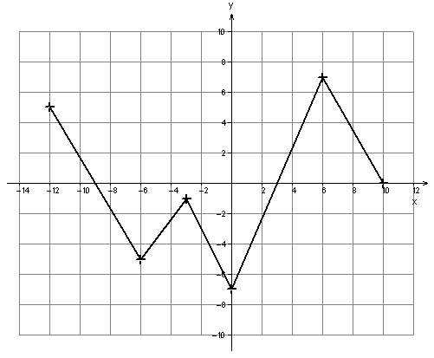
Minimum :

Maximum :

